简单程序设计
C语言简介：
C/C++ Dennis MacAlistair Ritchie
人工智能发展史：
新一代人工智能的四要素：算法、算力、大数据、知识
大模型（Foundation Model），又称基础模型，是指在大规模数据（一般
指无标数据，如CLIP有4亿图像-文本对，GPT-3有570GB训练语料）上预
训练后可以被应用到大量下游任务的模型，如近年来影响深远的GPT、
BERT和CLIP等
C语言特点：
– Efficiency (高效)
– Portability (可移植性好)
– Power and Flexibility (灵活)
– Programmer Oriented (面向程序员)
– 数据类型丰富：字符、多种长度的整数和浮点数、指针、数组、结构和联合(unions)
– 变化的控制结构

– Exceptions (缺乏异常处理)
– Range-checking (缺乏取值范围检查)
– Garbage collection (缺乏垃圾收集机制)
– Object-oriented programming (缺乏面向对象编程) ————》C++
– C语言不提供直接处理诸如字符串、集合、列表或数组等复合对象的操作；
– C语言不直接提供多线程、并行操作、同步和协同的操作；

C语言简单、易学，运行效率高，可以了解计算机内存管理
学习一门年龄比自己还大的语言很有必要！

简单程序
<stdio.h>
输入输出流 头文件
.exe Windows下的运行文件类型
控制台 进行输出
• Comments (注释)
– /* …… */ 或 // 自动显示呈绿色VS
– Used to describe program 方便自己/他人读懂程序

• C程序由函数和变量组合：
– 程序就是死规定，没有灵活性
• #include <stdio.h>
– # 包含头文件
• Preprocessor directive
– #include 预处理
• Tells computer to load contents of a certain file
– <stdio.h>
• The standard input/output library——C/C++ 没有后缀时——STL （链表 map
stdio.h – part of the C Standard Library
– Other important header files: math.h, stdlib.h, string.h, time.h
– Included files must be on include path

• #include "stdio.h"从你的当前目录（建文件的目录）./开始查找stdio.h文件，然后再从系统目录查找 自己定义的/第三方目录库 需要用””，系统目录没有//但是效率较低
• #include <stdio.h>直接从系统目录查找 调用系统自带的头文件

• int main() 全程序唯一一个main函数，不可再次占用
– C programs contain one or more functions, exactly one of which must be main
– ( ) used to indicate a function 指明是一个函数
– int means that main "returns" an int value 返回值——整形
– Braces ({ and }) indicate a block 指明一个程序块
• The bodies of all functions must be contained in braces

• 在C89标准中，可以接受：
– main()
– void main()
– 上述两类main函数在最新的VS版本上可能出错
– K&R书中使用的main()，新标准已经不推荐

• 在最新的C99标准中，规范化为：
– int main(void) //void可以省略
– int main(int argc, char *argv[])
– 最好在main函数的最后加上return语句

• printf("hello, world\n");
– Instructs computer to perform an action
• Specifically, prints the string of characters within quotes (“ ”) 引号内是打印内容
– 一条语句 statement
• All statements must end with a semicolon (;) 指明语句结束 终止符
– 转义字符Escape character (\)
• \n newline (换行符) 可用VS的F1调用帮助文档

.c .cpp 源文件 .obj 目标文件 机器读取 .exe执行文件
–int printf(const char *, ...); 输出
–int scanf(const char *, ...); 输入
–int putchar(int c); 输出字符
–int getchar(void); 输入字符

功能：向终端显示器输出若干个各种设定类型的数据
格式：printf(“格式控制字符串”，表达式列表)
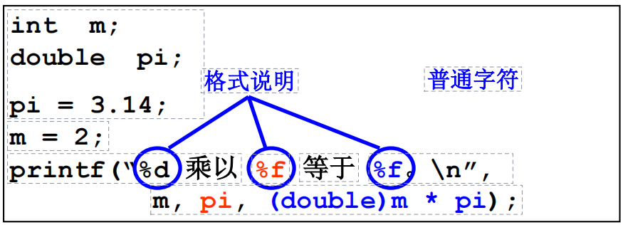
格式说明进行指示变量输出类型
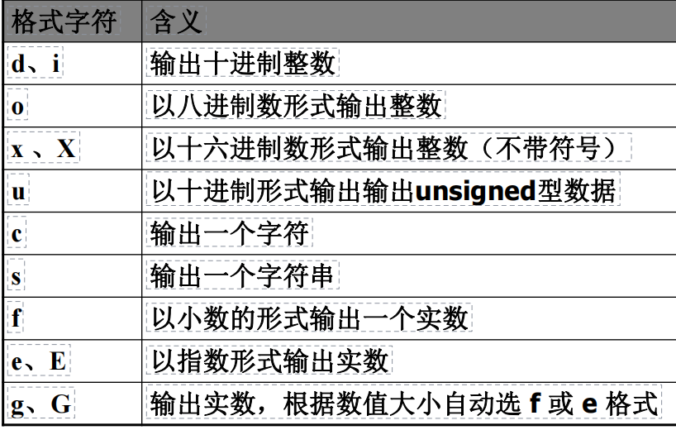
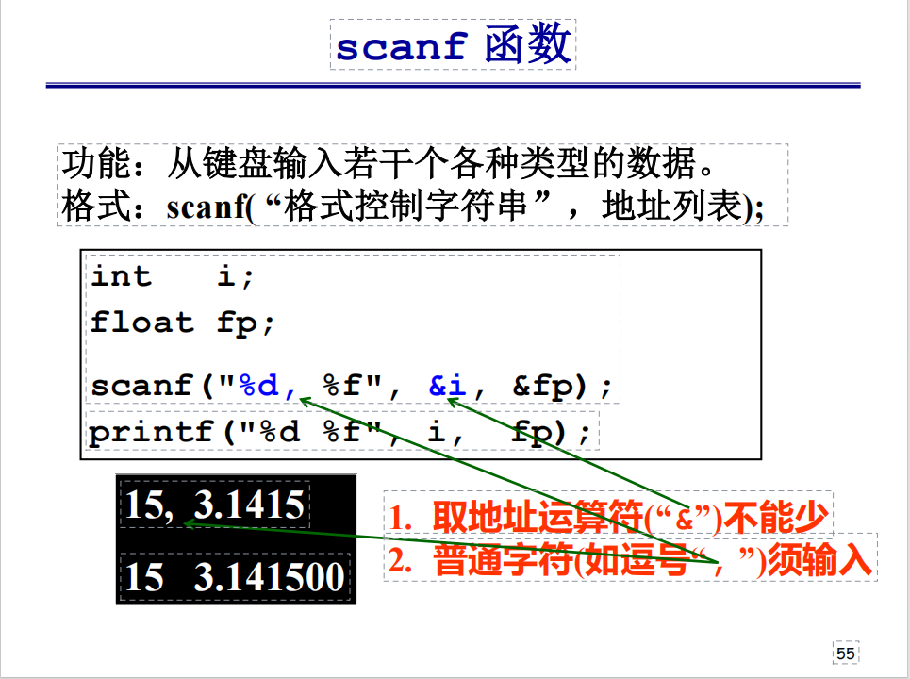
无符号型
Scanf的使用与说明
取地址运算符&
严格按照格式
才能做到对应

Variables
–declaration (声明)
–assignment (赋值)

Basic data types:
–char, short, int, long, float, double

算术运算符: +、－、*、/、%
关系运算符: >、<、 ==、>=、<=、!=
• 赋值运算符: ＝

整数:
使用 int 声明
使用 “%d” 输出
• 浮点数(小数):
使用 float 声明
使用 “%f” 输出 .2保留小数后两位
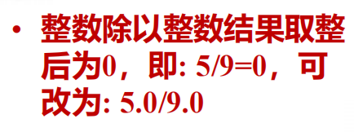涉及到类型转换的常见错误
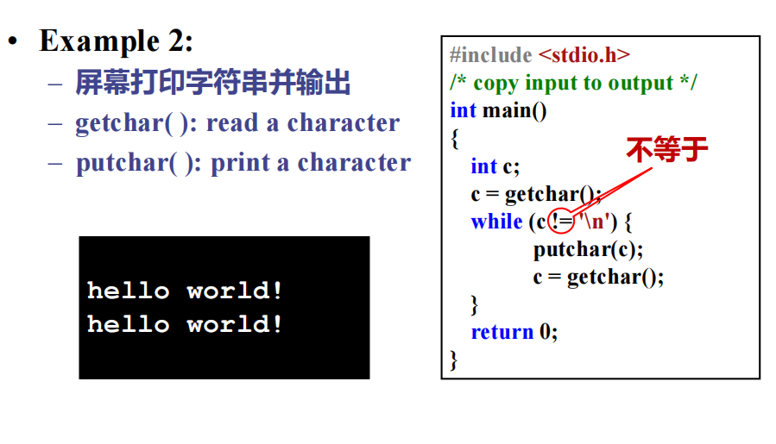只有换行后缓存才会进入处理
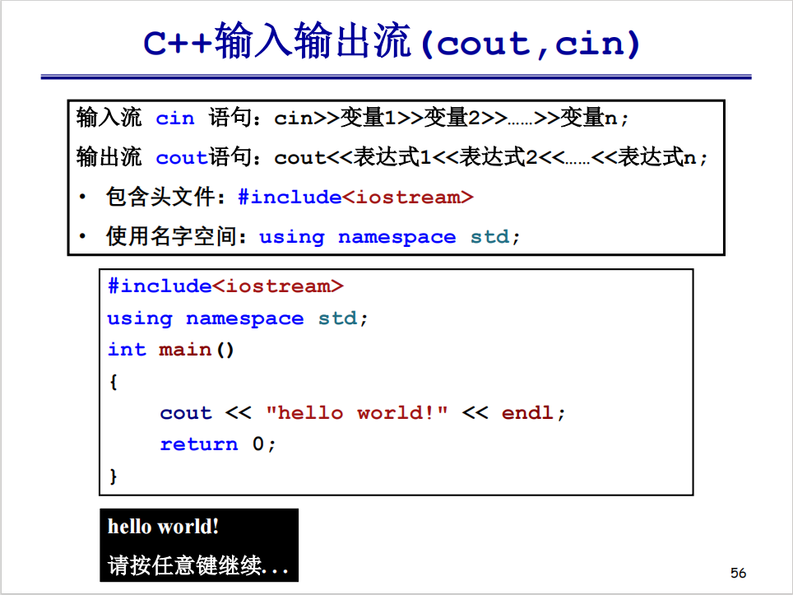C++的输入输出 回车换行endl

